番禺院区污水处理站生物池维护项目维护需求

番禺院区污水处理站已使用约11年，功能老化处理能力下降，造成悬浮物、化学需氧量、砷可能会超标，需对老化的设施进行维护维修，使污水按技术规范达标排放。具体维护参数及需求如下：
- 污水处理站处理工艺
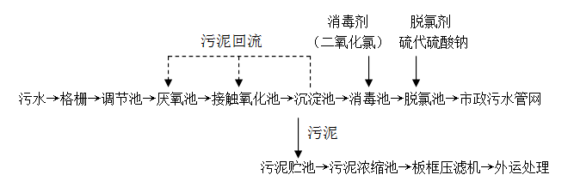
- 污水处理站基本参数
- 设计日处理量650立方；
- 污水处理站总面积约222平方；
- 消毒池约45立方；
- 脱氯池约32立方；
- 沉淀池约138立方；
- 污泥贮池约55立方；
- 好氧池约209立方；
- 水解池约128立方；
- 潜污抽泥泵1.5KW,18立方每小时两台
- 罗茨风机NSR-125 11KW两台。
- 维修维护设施内容
1、维修或更换两台罗茨风机；
2、清洗或更换生物填料；
3、保充和培养新菌种
4、清理消毒池、脱氯池、沉淀池、污泥贮池、好氧池、水解池及排水沟渠污泥和残渣；
5、疏通和补漏气体管道，保持气流畅通；
6、更换DN65不锈钢手柄蝶阀和DN65不锈钢法兰各24个；
7、连接螺丝采用304不锈钢螺丝；
8、更换18立方排泥泵两台；
9、清理污泥及染渣运往广州市具有资质的正规无害化处理，并需有回联单。
- 维护原则
- 做好有限空间相关安全防护措施，文明施工；
- 不影响医院工作正常开展和污水正常消毒处理，做好施工期间污水处理备用方案；
- 做好现场施工围闭措施；
- 承接方须对施工安全负责；
- 施工完毕污水各项处理指标需符合《医疗机构水污染物排放标准》（GB18466-2005）标准排放，并提供第三方有资质的污水检验报告验收。
- 项目保修期
项目总体质保维护期不少于1年，请在售后服务方案中详细说明。
- 施工资质
须具有废水专项工程设计或环境污染治理工程承包或环境污染治理设施运营或生态保护和环境治理等相关资质
- 施工时间及工期
- 如日间对医院工作有影响，需晚上施工；无影响可日间施工；
- 工期15日历天
- 预算
10万元

